2024학년도 2학기 데이터베이스 설계 및 구축 최종 보고서

( 삼성 AS 관리 시스템 )의 데이터베이스
설계 및 구축



학 과 | 컴퓨터소프트웨어과
분 반 | 1반
과목명 | 데이터베이스
학 번 | 202431409  202441280
이 름 | 이현규  김지훈
담당교수 | 김 경 민
제 출 일 | 2024년 12월 일

목 차

1. 프로젝트 개요 ···························································································································· 3
2. 요구사항 분석 ···························································································································
3. 개념적 데이터 모델 ················································································································
4. 논리적 데이터 모델 ················································································································
5. 용어 사전 정의 ··························································································································
6. 물리적 데이터 모델 ················································································································
7. Table 기술서 ······························································································································
8. SQL문 사용하기
1) 기본 SQL ····························································································································
2) JOIN ······································································································································
3) Sub Query ··························································································································
9. 별첨(프로젝트 후기, Databace 구축 Dump 자료) ·················································

1. 프로젝트 개요
프로젝트 개요
프로젝트 명 | 삼성전자 AS 관리 시스템
주제 선정 이유
- 고객 만족도 향상: 삼성의 AS 관리시스템은 고객의 불만을 신속하게 처리하고, 문제 해결 과정을 체계적으로 관리하여 고객 만족도를 높이는 데 중요한 역할을 합니다.
- 효율적인 자원 관리: AS 관리 시스템을 통해 자원의 효율적인 배분이 가능해집니다.
- 데이터 기반의 인사이트 제공: AS 관리 시스템은 고객과 제품의 데이터를 체계적으로 수집하고 분석하여, 제품 개선 및 서비스 향상에 필요한 인사이트를 제공합니다.
- 자동화 솔루션의 도입: 최신 AS 관리 시스템은 자동화 솔루션을 도입하여, 접수부터 처리까지의 과정을 자동화합니다.
- 삼성의 선도적 위치: 삼성은 전자제품 AS 분야에서 오랜 기간 동안 높은 평가를 받아왔습니다.

프로젝트 소개
삼성전자 AS 관리 시스템은 고객의 제품 수리 및 유지보수를 효율적으로 관리하기 위한 시스템입니다. 이 시스템은 고객, 제품, AS 내역, 기술자 테이블로 구성되어 있으며, 각 테이블은 다음과 같은 역할을 합니다:

기대 효과
- 서비스 효율 향상: 고객 요청에 신속하게 대응하고, 수리 시간을 단축할 수 있습니다.
- 고객 만족도 증대: 체계적인 관리로 고객의 신뢰를 높이고 만족도를 향상시킵니다.
- 데이터 분석: 수집된 데이터를 분석하여 서비스 품질을 지속적으로 개선할 수 있습니다.
이 프로젝트를 통해 삼성전자 AS 관리 시스템의 효율성을 높이고, 고객에게 더 나은 서비스를 제공할 수 있을 것입니다.

2. 요구사항 분석
요구사항 분석
프로젝트 명 | 삼성 AS 관리 시스템
< 저장할 정보들 >

- 제품은 유일한 정보인 제품번호와 제품명, 모델번호, 구매일, 보증날짜 정보를 가진다.
- 고객은 유일한 정보인 고객번호와 이름, 연락처, 주소 정보를 가진다.
- 기술자는 유일한 정보인 기술자번호와 이름, 연락처, 전문분야 정보를 가진다.
- AS내역은 유일한 정보인 AS번호와 신청날짜, 완료날짜, 상태 정보를 가진다.
- 제품과 AS내역은 여러 개의 정보를 공유하며 고객은1, 제품은 다의 정보를 공유하고 고객과 AS내역은 다의 정보를 공유하며, 기술자는1 AS내역은 다의 정보를 공유한다

- 고객 - AS 내역: 고객번호를 기준으로 1:N 관계 (하나의 고객은 여러 개의 AS 내역을 가질 수 있음)
- 제품 - AS 내역: 제품번호를 기준으로 1:N 관계 (하나의 제품은 여러 개의 AS 내역을 가질 수 있음)
- 기술자 - AS 내역: 기술자 번호를 기준으로 1:N 관계 (하나의 기술자는 여러 개의 AS 내역을 처리할 수 있음)

- 고객 - AS 내역: 고객번호를 기준으로 1:N 관계 (하나의 고객은 여러 개의 AS 내역을 가질 수 있음)
- 제품 - AS 내역: 제품번호를 기준으로 1:N 관계 (하나의 제품은 여러 개의 AS 내역을 가질 수 있음)
- 기술자 - AS 내역: 기술자 번호를 기준으로 1:N 관계 (하나의 기술자는 여러 개의 AS 내역을 처리할 수 있음)

< 제공할 기능들 >

- ~고객의 AS내역을 조회할 수 있다.
- ~AS관리를 편하게할 수 있다
- ~ 할 수 있다………..

3. 개념적 데이터 모델
개념적 데이터 모델
프로젝트 명 | 삼성 AS관리 시스템

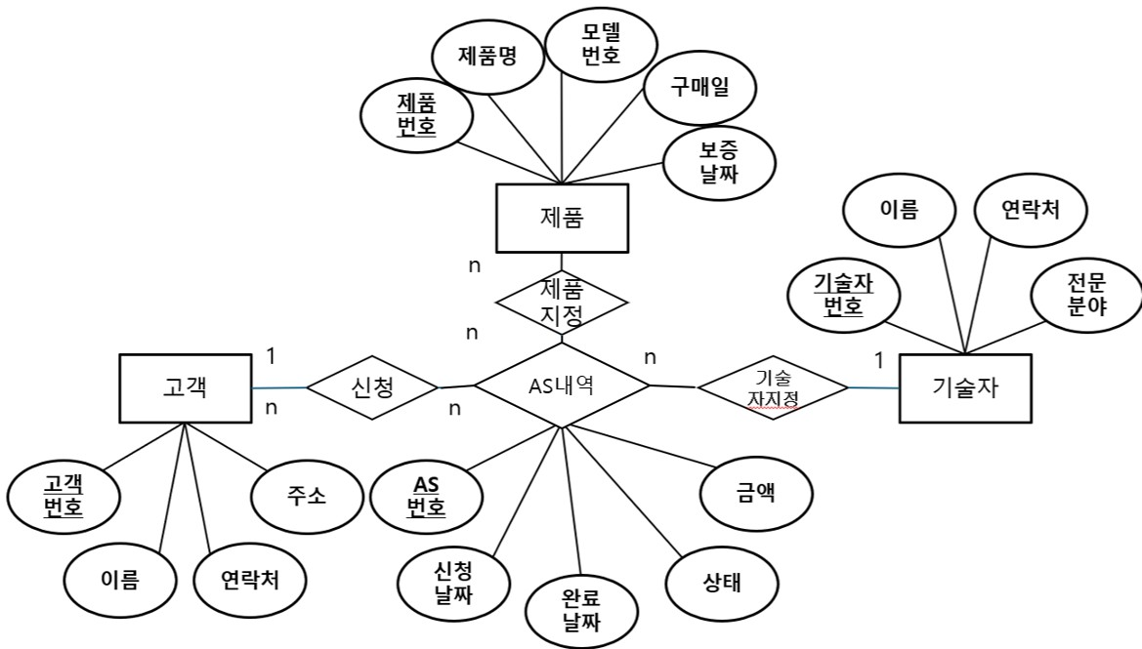
4. 논리적 데이터 모델
논리적 데이터 모델
프로젝트 명 | 삼성 AS 관리 시스템

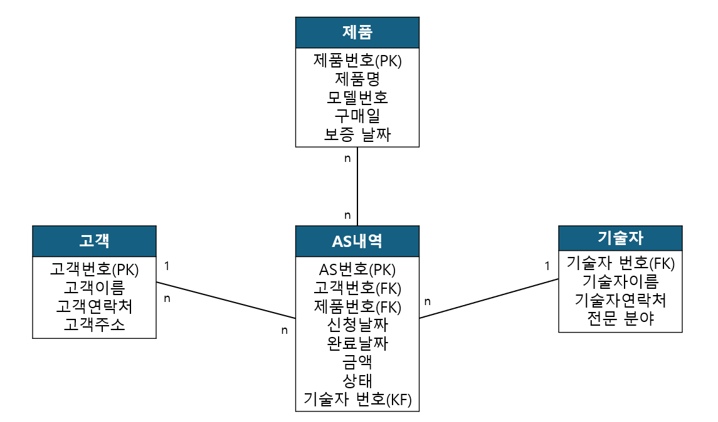

5. 용어 사전 정의
용어 사전
프로젝트 명 | 삼성 AS 관리 시스템
논리명 | 물리명 | 약어 | 설 명
제품 | Product | pro | 제품 테이블
제품번호 | Product Number | pno
제품명 | Product Name | pname
모델번호 | Model Number | mdno
구매일 | Date of Purchase | pdate
보증날짜 | Warranty Date | wdate
고객 | Customer | cus | 고객 테이블
고객번호 | Customer Number | cno
고객이름 | Customer Name | cname
고객연락처 | Customer Contact Information | con
고객주소 | Customer Address | cadd
AS내역 | ASDetails | asd | AS내역 테이블
AS번호 | AS Number | asno
고객번호 | Customer Number | cusno
제품번호 | Product Number | pno
신청날짜 | Application Date | appdate
완료날짜 | Completion Date | comdate
금액 | Amount | amount
상태 | Status | status
기술자 | Technician | tec | 기술자 테이블
기술자번호 | Technician Number | techno
기술자이름 | Technician Name | tname
기술자연락처 | Technician Contact  Information | ton
전문분야 | Specialty | spec

6. 물리적 데이터 모델
물리적 데이터 모델
프로젝트 명 | 삼성 AS 관리 시스템

7. Table 기술서
Table 기술서
테이블 명 |  | product
테이블 설명 |  | 제품의 대한 데이터
No | Attribute | Data Type | NN | Ky | Default | Description
1 | pno | Number(20) |  | PK |  | 제품번호
2 | pname | varchar(20) | nn |  |  | 제품명
3 | mdno | Varchar(255) |  |  |  | 모델번호
4 | pdate | Date |  |  |  | 구매일
5 | wdate | Date |  |  |  | 보증날짜
6
7
8
9
10
11
12
13
14
15
비 고

Table 기술서
테이블 명 |  | Customer
테이블 설명 |  | 고객 데이터
No | Attribute | Data Type | NN | Ky | Default | Description
1 | cno | Number(20) |  |  | PK | 고객번호
2 | cname | Varchar(20) | nn |  |  | 고객이름
3 | con | Varchar(20) |  |  |  | 고객연락처
4 | cadd | Varchar(255) |  |  |  | 고객주소
5
6
7
8
9
10
11
12
13
14
15
비 고
Table 기술서
테이블 명 |  | Asdetails
테이블 설명 |  | as내역 데이터
No | Attribute | Data Type | NN | Ky | Default | Description
1 | asno | Number(10) |  | FK |  | as번호
2 | cusno | Varchar(20 |  | FK |  | 고객번호
3 | pno | Varchar(20) | nn |  |  | 제품번호
4 | appdate | Date |  |  |  | 신청날짜
5 | comdate | Date | nn |  |  | 완료날짜
6 | amount | Number(10) |  |  |  | 금액
7 | status | Varchar(255) |  |  |  | 상태
8 | tname | Varchar(20) |  |  |  | 기술자이름
9
10
11
12
13
14
15
비 고
Table 기술서
테이블 명 |  | Technician
테이블 설명 |  | 기술자 데이터
No | Attribute | Data Type | NN | Ky | Default | Description
1 | techno | Varchar(20) |  | FK |  | 기술자번호
2 | tname | Varchar(20) | nn |  |  | 기술자이름
3 | Ton | Varchar(20) |  |  |  | 기술자연락처
4 | spec | Varchar(20  ) |  |  |  | 전문분야
5
6
7
8
9
10
11
12
13
14
15
비 고
테이블 명
테이블 설명
No | Attribute | Data Type | NN | Ky | Default | Description
1
2
3
4
5
6
7
8
9
10
11
12
13
14
15
비 고

8. SQL문 사용하기

1) 기본 SQL(select, where, 그룹함수, group by, having, order by) - 기본 5개
SELECT pname, mdno
FROM product;
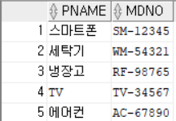
SELECT cname, con
FROM customer
WHERE cadd LIKE '서울%';
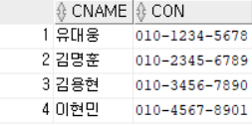

SELECT tname, COUNT(*) AS as_count
FROM asdetails
GROUP BY tname;

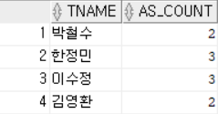

SELECT pno, COUNT(*) AS as_count
FROM asdetails
GROUP BY pno;
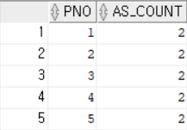

SELECT tname, COUNT(*) AS as_count
FROM asdetails
GROUP BY tname
HAVING COUNT(*) > 1;
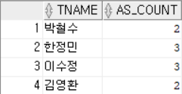

SELECT pname, pdate
FROM product
ORDER BY pdate DESC;
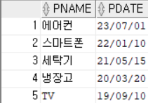

2) JOIN – 기본 2개
SELECT c.cname, p.pname
FROM customer c
INNER JOIN asdetails a ON c.cno = a.cusno
INNER JOIN product p ON a.pno = p.pno;
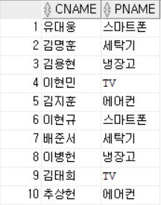

SELECT t.tname, a.status
FROM technician t
LEFT JOIN asdetails a ON t.tname = a.tname;
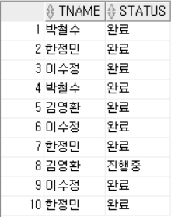

3) Sub Query – 기본 3개
SELECT *
FROM product
WHERE pno IN (SELECT pno FROM asdetails WHERE amount > 30000);
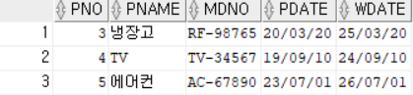

INSERT INTO technician (techno, tname, ton, spec)
SELECT 'T005', '김철수', '010-5555-6666', '가전제품 수리'
FROM DUAL
WHERE NOT EXISTS (SELECT 1 FROM technician WHERE tname = '김철수');
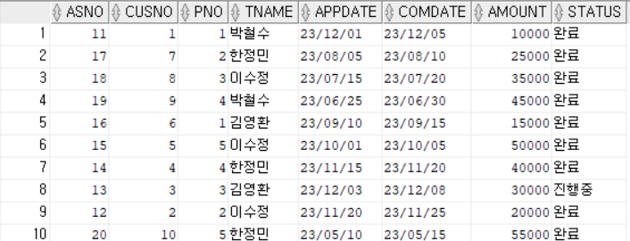

UPDATE customer
SET con = '010-1111-2222'
WHERE cno = (SELECT cno FROM asdetails WHERE asno = 11);
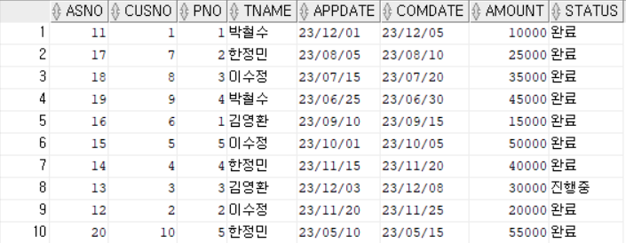

별 첨

별첨 1. 프로젝트 후기
별첨 2. Database 구축 dump 자료

1. 프로젝트 후기

이현규 후기

김지훈 후기
아 정말 하면서 초반부분이 테이블 생성부분보다 어려운데 현규가 너무 잘해줬고
테이블 만들면서 생각보다 어렵지않으면서도 어지럽고 그래도 데이터베이스 강의가 제일 재밌었으며
테이블 어떻게 만드는지와 테이블 기술서 만드는지에 대해 알게되는 프로젝트였습니다
다만 초반 부분을 제대로 못듣고 현규가 많이해줬는데 정말 감사하게 생각하고 비중별로 정말 5.5대 4.5로 딱 맞게 한거같습니다.

이현규 후기

이번 기말 프로젝트로 "삼성 AS 관리 시스템 구축"을 주제로 팀 프로젝트를 진행했습니다. 처음 데이터베이스 설계와 구축을 해보는 터라 어려움이 많았지만, 팀원들과 함께 배우고 협력하며 무사히 완성할 수 있었습니다.
특히, 요구사항 분석부터 ERD 설계, 테이블 구축, 쿼리 작성까지의 과정을 통해 데이터베이스의 실제 활용법을 배우는 소중한 경험이 되었습니다. 오류를 해결하고 최적의 결과를 도출하기 위해 노력하며 문제 해결 능력과 협업의 중요성도 깊이 느꼈습니다.
이번 프로젝트는 학점 이상의 값진 경험이었고, 이를 통해 데이터베이스에 대한 자신감을 얻을 수 있었습니다. 지훈형에게도 감사의 마음을 전하며, 앞으로 더 발전해 나가고 싶습니다.

2. Database 구축 dump 자료

< 계정 생성하기 >
create user c##dit
identified by dit
default tablespace users
temporary tablespace temp
quota unlimited on users;

grant connect to c##dit;

grant resource to c##dit;

conn c##dit/dit;

show user;

< 테이블 생성하기 >

CREATE TABLE product (
pno number(20) PRIMARY KEY, -- PK
pname VARCHAR(20) NOT NULL, -- NOT NULL
mdno VARCHAR(255),
pdate DATE,
wdate DATE
);

CREATE TABLE customer (
cno NUMBER(20) PRIMARY KEY, -- PK
cname VARCHAR(20) NOT NULL, -- NOT NULL
con VARCHAR(20),
cadd VARCHAR(20)
);

CREATE TABLE asdetails (
asno number(10) PRIMARY KEY, -- PK
cusno number(20) NOT NULL, -- FK to customer(cno)
pno number(20) NOT NULL, -- FK to product(pno)
appdate DATE,
comdate DATE NOT NULL, -- NOT NULL
amount NUMBER(10),
status VARCHAR(20),
FOREIGN KEY (cusno) REFERENCES customer(cno),
FOREIGN KEY (pno) REFERENCES product(pno)
);

CREATE TABLE technician (
techno VARCHAR(20) PRIMARY KEY, -- PK
tname VARCHAR(20) NOT NULL, -- NOT NULL
ton VARCHAR(20),
spec VARCHAR(20)
);

< 테이블 데이터 추가하기 >
INSERT INTO product (pno, pname, mdno, pdate, wdate)
VALUES
(1, '스마트폰', 'SM-12345', TO_DATE('2022-01-10', 'YYYY-MM-DD'), TO_DATE('2024-01-10', 'YYYY-MM-DD'));
INSERT INTO product (pno, pname, mdno, pdate, wdate)
VALUES
(2, '세탁기', 'WM-54321', TO_DATE('2021-05-15', 'YYYY-MM-DD'), TO_DATE('2023-05-15', 'YYYY-MM-DD'));
INSERT INTO product (pno, pname, mdno, pdate, wdate)
VALUES
(3, '냉장고', 'RF-98765', TO_DATE('2020-03-20', 'YYYY-MM-DD'), TO_DATE('2025-03-20', 'YYYY-MM-DD'));
INSERT INTO product (pno, pname, mdno, pdate, wdate)
VALUES
(4, 'TV', 'TV-34567', TO_DATE('2019-09-10', 'YYYY-MM-DD'), TO_DATE('2024-09-10', 'YYYY-MM-DD'));
INSERT INTO product (pno, pname, mdno, pdate, wdate)
VALUES
(5, '에어컨', 'AC-67890', TO_DATE('2023-07-01', 'YYYY-MM-DD'), TO_DATE('2026-07-01', 'YYYY-MM-DD'));
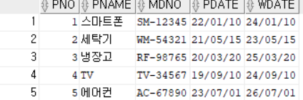

INSERT INTO customer (cno, cname, con, cadd)
VALUES
(1, '유대웅', '010-1234-5678', '서울시 강남구');
INSERT INTO customer (cno, cname, con, cadd)
VALUES
(2, '김명훈', '010-2345-6789', '서울시 서초구');
INSERT INTO customer (cno, cname, con, cadd)
VALUES
(3, '김용현', '010-3456-7890', '서울시 송파구');
INSERT INTO customer (cno, cname, con, cadd)
VALUES
(4, '이현민', '010-4567-8901', '서울시 종로구');
INSERT INTO customer (cno, cname, con, cadd)
VALUES
(5, '김지훈', '010-5678-9012', '부산시 금정구');
INSERT INTO customer (cno, cname, con, cadd)
VALUES
(6, '이현규', '010-6789-0123', '부산시 중구');
INSERT INTO customer (cno, cname, con, cadd)
VALUES
(7, '배준서', '010-7890-1234', '대구시 수성구');
INSERT INTO customer (cno, cname, con, cadd)
VALUES
(8, '이병헌', '010-8901-2345', '대구시 달서구');
INSERT INTO customer (cno, cname, con, cadd)
VALUES
(9, '김태희', '010-9012-3456', '인천시 남동구');
INSERT INTO customer (cno, cname, con, cadd)
VALUES
(10,'추상헌', '010-0123-4567', '인천시 연수구');
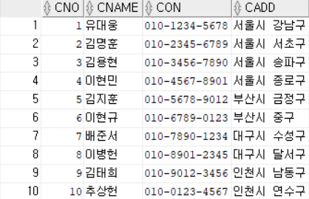
INSERT INTO asdetails (asno, cusno, pno, appdate, comdate, amount, status,tname)
VALUES
(11, 1, 1, TO_DATE('2023-12-01', 'YYYY-MM-DD'),TO_DATE('2023-12-05', 'YYYY-MM-DD'), 10000, '완료','박철수');
INSERT INTO asdetails (asno, cusno, pno, appdate, comdate, amount, status,tname)
VALUES
(12, 2, 2, TO_DATE('2023-11-20', 'YYYY-MM-DD'), TO_DATE('2023-11-25', 'YYYY-MM-DD'), 20000, '완료','이수정');
INSERT INTO asdetails (asno, cusno, pno, appdate, comdate, amount, status,tname)
VALUES
(13, 3, 3, TO_DATE('2023-12-03', 'YYYY-MM-DD'), TO_DATE('2023-12-08', 'YYYY-MM-DD'), 30000, '진행중','김영환');
INSERT INTO asdetails (asno, cusno, pno, appdate, comdate, amount, status,tname)
VALUES
(14, 4, 4, TO_DATE('2023-11-15', 'YYYY-MM-DD'), TO_DATE('2023-11-20', 'YYYY-MM-DD'), 40000, '완료','한정민');
INSERT INTO asdetails (asno, cusno, pno, appdate, comdate, amount, status,tname)
VALUES
(15, 5, 5, TO_DATE('2023-10-01', 'YYYY-MM-DD'), TO_DATE('2023-10-05', 'YYYY-MM-DD'), 50000, '완료','이수정');
INSERT INTO asdetails (asno, cusno, pno, appdate, comdate, amount, status,tname)
VALUES
(16, 6, 1, TO_DATE('2023-09-10', 'YYYY-MM-DD'), TO_DATE('2023-09-15', 'YYYY-MM-DD'), 15000, '완료','김영환');
INSERT INTO asdetails (asno, cusno, pno, appdate, comdate, amount, status,tname)
VALUES
(17, 7, 2, TO_DATE('2023-08-05', 'YYYY-MM-DD'), TO_DATE('2023-08-10', 'YYYY-MM-DD'), 25000, '완료','한정민');
INSERT INTO asdetails (asno, cusno, pno, appdate, comdate, amount, status,tname)
VALUES
(18, 8, 3, TO_DATE('2023-07-15', 'YYYY-MM-DD'), TO_DATE('2023-07-20', 'YYYY-MM-DD'), 35000, '완료','이수정');
INSERT INTO asdetails (asno, cusno, pno, appdate, comdate, amount, status,tname)
VALUES
(19, 9, 4, TO_DATE('2023-06-25', 'YYYY-MM-DD'), TO_DATE('2023-06-30', 'YYYY-MM-DD'), 45000, '완료','박철수');
INSERT INTO asdetails (asno, cusno, pno, appdate, comdate, amount, status,tname)
VALUES
(20, 10, 5, TO_DATE('2023-05-10', 'YYYY-MM-DD'), TO_DATE('2023-05-15', 'YYYY-MM-DD'), 55000, '완료' , '한정민');
